屏東縣立中正國民中學九十八學年度第一學期第三次段考七年級社會科試題
七年______班_______號姓名________________
一、選擇題Ⅰ(每題1分，共33分)【請將答案填入答案卷內】
1. 臺灣的河川流量洪枯變化懸殊，被稱為「荒溪型」河川，此特性的形成，與下列哪一因素的關係最密切？ (A)河床坡度陡
(B)年雨量變率大 (C)河川主流長度不長 (D)降雨季節分布不均。
2. 中央山脈南北縱貫臺灣本島，而成為東西部河川的主要分水嶺。請問：下列哪一條河川向東流，注入太平洋？ (A)大肚溪
(B)秀姑巒溪 (C)高屏溪 (D)濁水溪。
3. 臺灣的河川具有「坡度陡，水流急，河水沖刷力很強」的特徵。請問：形成此種特性的主因，與下列哪一現象關係最密切？ (A) 地勢高低起伏大 (B)冬夏風向交替 (C)流量變化小 (D)多火山、地震。
4. 「生物遷徙史，臺灣是冰河時期生物南、北及東、西遷移的橋梁。」請問：上述的現象與下列哪一因素最有關係？ (A)地形 (B)氣候 (C)位置 (D)洋流。
5. 下列人類活動與環境破壞的配對，何者正確？ (A)超抽地下水→山崩、土石流 (B)種植檳榔→地層下陷、土壤汙染 (C)設立重工業區→水汙染、空氣汙染 (D)砍伐森林→空氣汙染、地層下陷。
6. 日治時代，日本政府在臺灣大量採伐檜木並銷往日本，因品質優良而大受歡迎，又被稱為臺灣之寶。請問：下列關於臺灣檜木生長環境的敘述，何者正確？ (A) 生長於針、闊葉混合林區 (B)多生長於高山山頂上 (C)多生長於海拔3,000公尺以上的地方 (D)和樟樹生長於相同的氣候環境。
7. 民國96年前臺灣政府設立墾丁、玉山、陽明山、太魯閣、雪霸、金門與東沙環礁等七座國家公園。請問：在臺灣本島上的國家公園中，大多分布在哪一種地形上？ (A)盆地 (B)平原 (C)山地 (D)台地。
8. 關於水的敘述，下列何者正確？ (A)地球上97％的水是淡水 (B)地球表面有97％以上的面積被水覆蓋 (C)冰川水占全球水的77％ (D)我們能使用的水不到全球水的1％。
9. 臺灣常見的天然植物有：(甲)紅樹林 (乙)鐵杉 (丙)榕樹 (丁)紅檜，其分布範圍按照海拔高度由低往高排列，依序為何？
(A)甲乙丙丁 (B)甲丁乙丙 (C)甲丙乙丁 (D)甲丙丁乙。
10. 哪一條河川是台灣水力資源最豐富的，上游有許多水力發電廠？ (A)淡水河 (B)大甲溪 (C)高屏溪 (D)秀姑巒溪。
11. 宜臻和媽媽到菜市場買水果，她發現台灣的水果種類繁多，這種現象主要與台灣的何種環境特色關係密切？ (A)低緯度－地勢起伏大 (B)中緯度－平原廣大 (C)低緯度－廣大平原 (D)中緯度－地勢起伏大。
12. 台灣山區易發生土石流與山崩，地理老師要學生做造成此災害原因的相關報告，當學生朝下列哪方面研究時是『錯誤』的？ (A)岩層脆弱 (B)人們在山坡地過度開發 (C)環境深受工業廢水的汙染 (D)多雨而集中，並常有暴雨。
13. 台灣不但生態豐富多樣，而且有許多的特有種。這些特有種的形成，最主要的環境因素為下列何者？ (A)孤立的島嶼環境
(B)地質古老 (C)雨量差異 (D)地勢高度。
14. 圖（1）是水系示意圖。請問：E河川的下游地區會在圖中哪一個方位？ (A)東北方 (B)西北方 (C)東南方 (D)西南方。
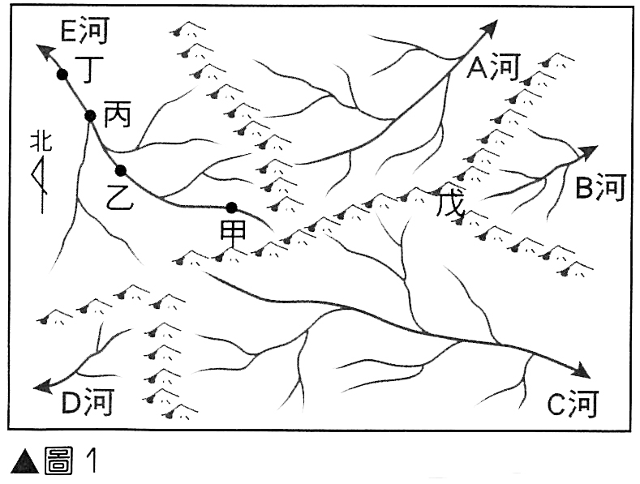

15. 承上題圖（1），E河川的甲乙丙丁四點，何處的流量最豐？ (A)甲 (B)乙 (C)丙 (D)丁。
16. 年終將近，眼看舊曆年即將到來，任光希準備帶梁小樂回鄉祭祖並認祖歸宗，同時也希望能獲得開漳聖王的保佑。請問：其祖先早期應該是從哪裡移民到台灣？
(A)福建汀州 (B)廣東潮州 (C)福建泉州 (D)福建漳州。
17. 清領時期，隨著移民來台的子孫日漸繁多，有些宗族的族人就會開始建祠堂、編族譜。請問：其祭祀對象應是下列何者？
(A)媽祖 (B)唐山祖 (C)開台祖 (D)關聖帝君。
18. 清領時期，台灣社會動盪不安，常有反抗政府的民變事件發生，其中規模最大的民變應是下列何者？ (A)郭懷一事件
(B)戴潮春事件 (C)朱一貴事件 (D)林爽文事件。
19. 「三年一小反，五年一大亂」是指清領前期的社會現象。而其產生之背景與下列何者無關？ (A)祕密結社盛行 (B)軍隊紀律不良 (C)為爭奪土地和資源 (D)貪官污吏多。
20. 清代漢人移民來台，往往都同鄉群居，而下列何者是屬於不分省籍的共同信仰？ (A)三山國王 (B)關聖帝君 (C)開漳聖王 (D)保生大帝。
【背面尚有試題】
21. 外國勢力可正式進入台灣是導因於西元1860年的哪一事件的爆發，而此事件也成為清領時期分為前、後期之關鍵？ (A)鴉片戰爭 (B)英法聯軍 (C)日軍犯台 (D)中法戰爭。
22. 台灣的對外貿易，在清領的那一位皇帝在位時期，已由「入超」轉變為「出超」現象？ (A)咸豐年間 (B)嘉慶年間 (C)光緒年間 (D)乾隆年間。
23. 清領時期，首先在南部傳教、行醫且奠定長老教會在南台灣之基礎的傳教士是下列何者？ (A)湯若望 (B)馬偕 (C)馬雅各 (D)利瑪竇。
24. 茶葉是清領後期三大出口中屬最大宗之輸出品，而其輸出主要是以下列哪一個港口為主？ (A)雞籠 (B)淡水 (C)打狗
(D)安平。
25. 花擇淚和花轟想利用周休二日時去參觀台灣的第一座西式炮台。請問：他們應前往何處參觀才對？ (A)安平的億載金城
(B)高雄的旗後 (C)屏東的東港 (D)淡水的滬尾砲台。
26. 媽媽參加市民服務社的電腦課程，學會利用網路獲取資訊，也結交不少好朋友。若她還想從事其他社會教育的進修，則可以透過下列哪些方式達成？甲—空中大學；乙—社區大學；丙—國中補校；丁—圖書館 (A)甲乙丙 (B)乙丙丁 (C)甲乙丁
(D)甲乙丙丁。
27. 在校園生活中，可以認識許多朋友。請問：下列有關校園同儕間的相處之道，哪一種方式是值得鼓勵的？ (A)幫忙同學做完功課避免受老師處罰 (B)和自己想法不同的同學，就不是朋友 (C)同學發生衝突時，不問是非一定相挺到底 (D)討論功課相互激勵，才能相互提升。
28. 德蕾莎修女是著名天主教慈善工作家，主要替印度加爾各答的窮人服務，於1979年授予諾貝爾和平獎，請問：她的特質展現出何項優勢智慧？ (A)人際智慧 (B)自然觀察智慧 (C)內省智慧 (D)語文智慧。
29. 小甲在課堂上學習有關「學生自治」的知識，想要更瞭解其中的相關規定於是上網找尋更深入的資料。小甲運用了那一個學習方法？ (A)與同學討論 (B)善用輔助工具 (C)課後複習的習慣 (D)勇於提出問題。
30. 由於快速的都市化，台灣目前除了傳統的鄉村社區之外，都市社區的數量愈來愈多。對於這兩種社區的比較，下列何者正確？ (A)都市居民多半有地緣或血緣關係 (B)鄉村較不容易聚集新的居民 (C)都市居民間生活方式同質性高 (D)鄉村居民間認同感較淡薄。
31. 華人到世界各地發展的過程中，經常可見一個人外地人遷居至異鄉，在工作穩定後，便返鄉召集鄉親一同到異鄉打拼的故事。隨著時間流逝，這些人結婚生子落地生根而形成聚落。以上敘述是以什麼關係為基礎發展而成的社區？ (A)經濟 (B)信仰 (C)血緣 (D)地緣。
32. 近來民學社區頻頻發生竊盜案件，經調查發現，社區人際關係淡薄是導致竊盜案件比例偏高的原因之一。民學社區應該要加強哪些措施才有助於改善現況呢？ (A)凝聚社區意識、追求經濟成長 (B)落實守望相助、強制社區作息 (C)凝聚社區意識、加強美化環境 (D)落實守望相助、加強社區意識。
33. 社區的公共事務內容繁多，均有賴居民的共同參與才能順利推展。何者屬於社區公共事務的範圍？ (A)社區路燈大量損壞影響照明，通報相關單位處理 (B)社區居民至社區大學學習烹飪技術 (C)社區巷道狹小停車位有限居民們先搶先贏 (D)社區媽媽們晚上在公園跳土風舞。
二、選擇題Ⅱ(每題2分，共62分)
1. 下列有關水循環的敘述，何者正確？ (A)雨水落至地面後，全部形成逕流，直接匯流入海 (B)降水的過程中，並不會產生蒸發作用 (C)空氣中的水氣，主要來自河、湖、海洋的蒸發及植物的蒸散作用 (D)水循環的過程中，只有蒸發(散)作用，並不會產生凝結現象。
2. 臺灣位於氣候帶的交界位置，形成許多生物南北遷徙的中繼站。請問：會隨著黑潮洄游而上的魚類為何者？ (A)虱目魚
ˉ (B)黑鮪魚ˉ(C)烏魚 (D)鮭魚。
3. 臺灣東西部的河川相較，主流長度較長的河川多集中於西部，此現象主要與下列哪一項因素有關？(A)島窄山高 (B)中央山脈位置偏東 (C)西部平原較廣 (D)西部雨量較多。
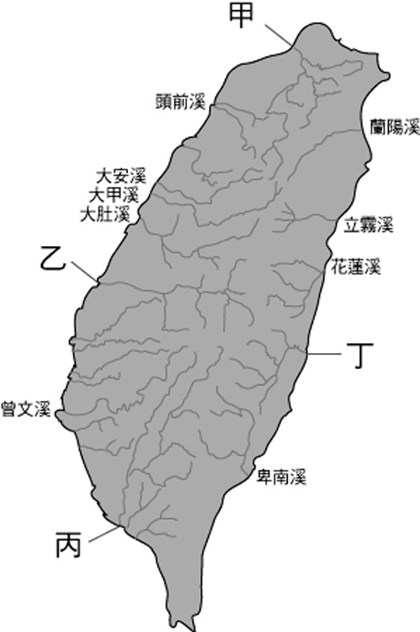
4. 東沙島是一總水域面積超過300平方公里的巨大熱帶淺海潟湖，也是南中國海發展最大且完整的珊瑚環礁生態系，有海底花園、珊瑚樂園等世界級美譽。請問：東沙環礁國家公園，目前由那一縣市管轄？ (A)嘉義縣 (B)臺南縣(C) 高雄市 (D)屏東縣。
5. 臺灣地區水力資源未能全面開發，主要是受到哪一項河川特徵的限制？ (A)流量變化大 (B)河床落差大 (C)河短流急 (D)含沙量大。
6. 濟璿想畫一張簡圖代表台灣河川水系，他應該會把河川水系形狀畫成如何才是正確的？
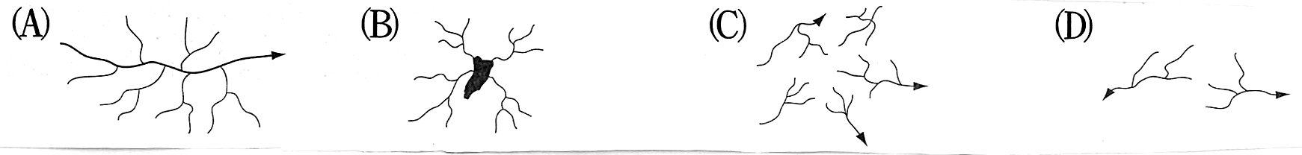

7. 右附圖為臺灣河川分布圖。請問：就位置判斷，「乙」河川是哪一條河？ (A)淡水河 (B)濁水溪 (C)高屏溪 (D)秀姑巒溪。
8.台灣容量最大的水庫是？ (A)翡翠水庫 (B)石門水庫 (C)曾文水庫 (D)寶山水庫。
◎下圖為台灣地區七座國家位置圖，每個國家公園都有自己獨有的特色。
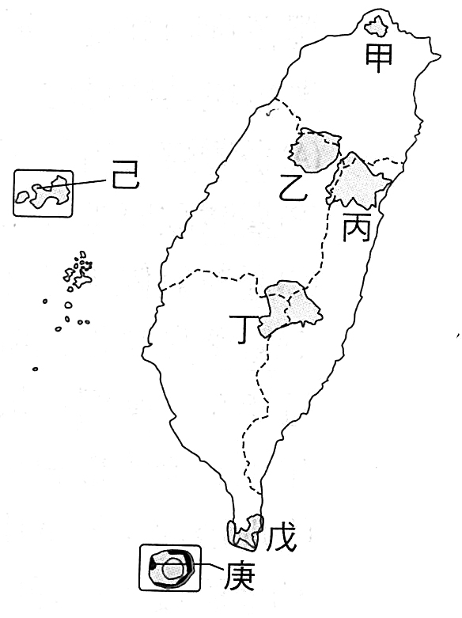

9. 請問：下列哪個國家公園的特色搭配正確？ (A)甲－環礁 (B)乙－火山地形 (C)丙－櫻花鉤吻鮭 (D)丁－八通關古道。
10.明勛想利用由始以來最長的寒假與家人共遊台灣國家公園，計劃去參觀：陸地與海域地形→大理石地形→火山地形，那應該依序到哪些國家公園？ (A)戊→丙→甲 (B)戊→甲→丙 (C)丁→丙→甲 (D)乙→丁→丙。
11. 甲午戰爭前的二十多年間，台灣的進出口貿易中，以何種商品的進口值是占全進口總值的一半以上？ (A)茶葉 (B)紡織品 (C)鴉片 (D)日用品。
12. 清領時期，家住打狗的陳冠軍第一次遠赴福州參加舉人的科考，結果卻名落孫山；而第二次改在台北應試後，終金榜題名。請問：陳冠軍參加兩次科考但地點卻不同的原因是與下列何事有關？ (A)英法聯軍 (B)中法戰爭 (C)甲午戰爭 (D)鴉片戰爭。
13. 靜香為寫歷史報告而收集一些有關「淡水偕醫院」、「淡水女學堂」等資料，試問：其報告主題應與下列何者有關？ (A)馬偕 (B)馬雅各 (C)丁日昌 (D)劉銘傳。
14. 下列歷史古蹟中，何者不是劉銘傳時期的遺跡？ (A)淡水的「北門鎖鑰」 (B)雞籠的「曠宇天開」 (C)雞籠的「海門天險」 (D)旗後的「威震天南」。
15. 清領時期，發生在同治年間的抗官事件是指下列何事？ (A)戴潮春事件 (B)林爽文事件 (C)朱一貴事件 (D)郭懷一事件。
16. 台灣俗諺：「少年若無一次憨，路邊哪有有應公」。請問：「有應公」是指何種宗教信仰？ (A)有求必應的財神 (B)因械鬥或民變冤死的無主孤魂 (C)祭祀來台的祖先 (D)守護鄉土的土地公。
17. 住在苗栗的阿三哥和大嬸婆，其祖先是從廣東潮州移民來臺，因此他們所供俸的神明應該是下列何者？ (A)保生大帝
(B)開漳聖王 (C)三山國王 (D)開臺聖王。
18. 下列歷史古蹟中，請依照時間的先後選出正確的排列順序。【甲】滬尾砲臺【乙】台南孔廟【丙】熱蘭遮城【丁】恆春古城。 (A)甲乙丙丁 (B)乙丙丁甲 (C)丙乙甲丁 (D)丙乙丁甲。
19. 清領時期，首先設立西式學堂和電報學堂並且使台灣成為最具現代化者為下列哪一個人？ (A)沈葆楨 (B)丁日昌 (C)劉銘傳 (D)馬雅各。
20. 下列台灣俗諺中，哪一句是代表清領前期台灣社會中男女比例懸殊的最佳寫照？ (A)唐山過台灣，心肝結歸丸 (B)一個某，卡贏三個天公祖 (C)一枝草，一點露 (D)六死、三留、一回頭。
題組一【台北內湖地區的內溝溪原本是條野溪，颱風季節經常氾濫成災，市府開始積極投入，以生態工法逐段整治，然而防災之餘，卻忘了美化，因此內溝溪兩岸幾乎未綠化。三年前內溝里里長選舉，參選人提出「內溝溪兩岸種植櫻花步道」的政見，當選後，里長發起「內溝溪生態文化促進會」，透過市議會申請經費買樹苗，同時召募義工種櫻花。退休船員、年屆七旬的地主、鐵工廠老闆，或假日幫忙種樹的女學生這一群奇異組合的種樹人，為著實現「一條有櫻花隧道的溪流」而出錢出力。他們期望，隨著這條野溪逐步疏濬完成，讓這條七公里長的小溪，化身為台灣的賞櫻勝地。】根據以上回答21～25題：
21. 內溝里建設能夠順利推展是藉由哪些來源？甲—政府補助；乙—企業贊助；丙—居民自籌；丁—媒體支持 (A)甲乙 (B)乙丙 (C)甲丙 (D)丙丁。
22. 這類型的社區總體營造，與下列何者類似？ (A)三峽老街保存 (B)埔里的桃米社區自然保育 (C)宜蘭冬山塑造田園村落 (D)北投文史工作室保存溫泉文化。
23. 社區的事物由每一個居民發掘與努力，這種社區總體營造的政策是由哪個單位負責推動？ (A)行政院文建會 (B)台北市政府(C)行政院內政部 (D)社區居民自動自發。
24. 有關「內溝溪生態文化促進會」的描述何者是正確的？(A)屬於社區參與短期性的結合(B)參與的熱情會隨著環境美化完成之後而逐漸消失(C)民眾自動自發的組織，完全與政府無關(D)有計畫可長期推動的社區參與。
25. 內溝溪能變身為「一條有櫻花隧道的溪流」，最關鍵的因素是？ (A)參與的居民社會地位較高 (B)充分的經費可供運用
(C)政府政策的推動 (D)居民擁有認同感與參與熱情。
【背面尚有試題】
題組二【根據？？？，七年33班的同學正在開班會決定運動會參加100m的人選。大甲：「我建議惠敏去跑，因為她腿很長。」小乙：「好啊，我贊成。」大丙：「我提議淨珊，體育課測量結果她是全班最快的人」、主席：「還有其他意見嗎？如果沒有就要直接進行表決。」表決結果：由淨珊代表班上出賽。此時，丁丁：「為什麼是她啊？我剛剛沒舉手，我提議重新表決」，支持惠敏的同學也不服氣的大聲吵鬧，其他同學都幾乎聽不見主席最後宣佈什麼，老師見狀便說：「不要吵了，就重新表決好了。」】根據以上回答26～31題：
26. 如沒有特別規定，七年33班同學是根據什麼來實施學生自治？ (A)內政部頒訂的會議規則 (B)立法院制定的民法 (C)國中規定的校規 (D)立法院頒佈的會議規則。
27. 由上文判斷，你認為誰的發言內容應該屬於不適當的？ (A)大甲、主席 (B)小乙、丁丁 (C)主席、丁丁 (D)大丙、老師。
28. 題組二中，有某些人發言不當的原因應該是？ (A)大甲提議的理由太牽強 (B)小乙沒有提出意見只說贊成 (C)大丙說明的依據不足以採信 (D)老師不參與意見和表決。
29. 「支持惠敏的同學也不服氣的大聲吵鬧，其他同學都幾乎聽不見主席最後宣佈什麼」，如果你是參與討論的同學此時應該提議？ (A)重新表決的臨時動議 (B)權宜問題 (C)秩序問題 (D)請主席宣布散會。
30. 這次會議的表決順序為？ (A)大甲→大丙→丁丁 (B)大甲→大丙→老師 (C)大甲→大丙 (D)大丙→大甲。
31. 小乙：『好啊，我贊成。』這樣的行為稱？ (A)動議 (B)提案 (C)附署 (D)附議。
三、填充題：(一格1分，共5分)
1.「台灣建省」是因受到（ ）戰爭的刺激所致；而清廷的治臺態度由消極轉為積極則是受到（ ）事件的影響。
2. 清領後期，隨著台灣經濟重心的北移，（ ）也成為茶葉的最大集散中心。
3. 清領前期的分類械鬥，其種類大致可分為（ ）、（ ）和職業等。

屏東縣立中正國民中學九十八學年度第一學期第三次段考七年級社會科答案卷
一、選擇題Ⅰ(每題1分，共33分) 七年______班_______號姓名________________
1. |  | 2. |  | 3. |  | 4. |  | 5. |  | 6. |  | 7. |  | 8.
9. |  | 10. |  | 11. |  | 12. |  | 13. |  | 14. |  | 15. |  | 16.
17. |  | 18. |  | 19. |  | 20. |  | 21. |  | 22. |  | 23. |  | 24.
25. |  | 26. |  | 27. |  | 28. |  | 29. |  | 30. |  | 31. |  | 32.
33.
二、選擇題Ⅱ(每題2分，共62分)
1. |  | 2. |  | 3. |  | 4. |  | 5. |  | 6. |  | 7. |  | 8.
9. |  | 10. |  | 11. |  | 12. |  | 13. |  | 14. |  | 15. |  | 16.
17. |  | 18. |  | 19. |  | 20. |  | 21. |  | 22. |  | 23. |  | 24.
25. |  | 26. |  | 27. |  | 28. |  | 29. |  | 30. |  | 31.
三、填充題：(一格1分，共3分)
1. |  |  | 2. |  | 3.

